**Installations- und Bedienungsanleitung**

**Starten der Anwendung**

Server

Um auf die Applikation zugreifen zu können, muss zuerst der Server gestartet werden. Die benötigten Dateien hierfür befinden sich im Ordner „Server“. Dort muss das Jar File „SocialMedia_Application_Server“ gestartet werden.

Die Datei „rmiregistry“ wird automatisch durch das Executable Jar File gestartet.

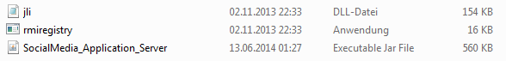

Danach erscheint eine Meldung auf welcher IP Adresse der Server läuft.

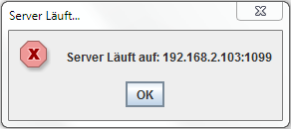

Client

Der Client wird von einem anderen Rechner in demselben Netzwerk gestartet. Hierfür muss das Jar File „SocialMedia_Application_Client“ gestartet werden.

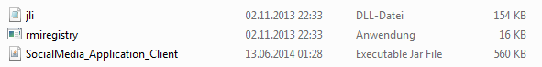

Im darauf folgenden Dialogfenster müssen die Adresse des Servers und die jeweiligen Ports des Servers und Clients eingegeben bzw. bestätigt werden.

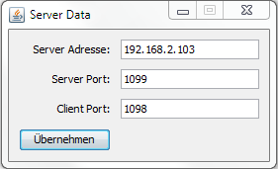

Report Generator

Der Report-Generator benötigt ebenfalls den zuvor gestarteten Server und wird, wie der Client, auf einem anderen Rechner gestartet (Jar File „SocialMedia_Application_ReportClient“).

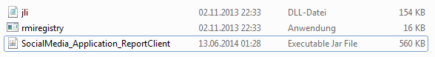

Auch hier müssen Serveradresse, -port und Clientport eingegeben bzw. überprüft werden.

**Anleitung ReportGenerator**

Popularity of Users

Sobald der Report Generator gestartet wurde, gibt es die Möglichkeit sich zwei verschiedene Report-Typen auszugeben. Zum einen die Popularität eines Nutzers. Dabei wählt den Zeitraum aus und gibt an, nach welchem Kriterium (Beiträge, Likes oder Abonnenten) sortiert werden soll.

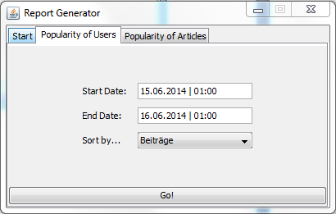

Die Statistik wird im Browser als HTML-Seite angezeigt und zeigt die Anzahl der verfassten Beiträge, erhaltenen Likes und Abonnenten pro Nutzer an.

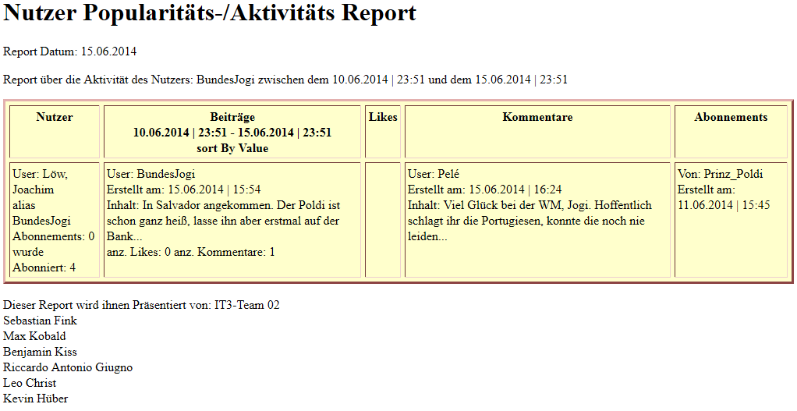

Popularity of Articles

Der weitere Reporttyp ist die Popularität von Beiträgen. Hierbei wählt man ebenfalls den Zeitraum aus und gibt an, ob die Beiträge (unabhängig vom Nutzer) mit den meisten Likes oder mit den meisten Kommentaren absteigend angezeigt werden sollen.

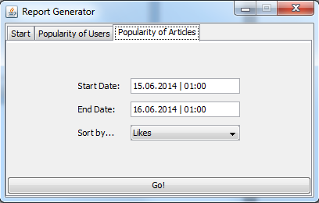

Die Statistik wird wie der Nutzerreport im Browser ausgegeben.

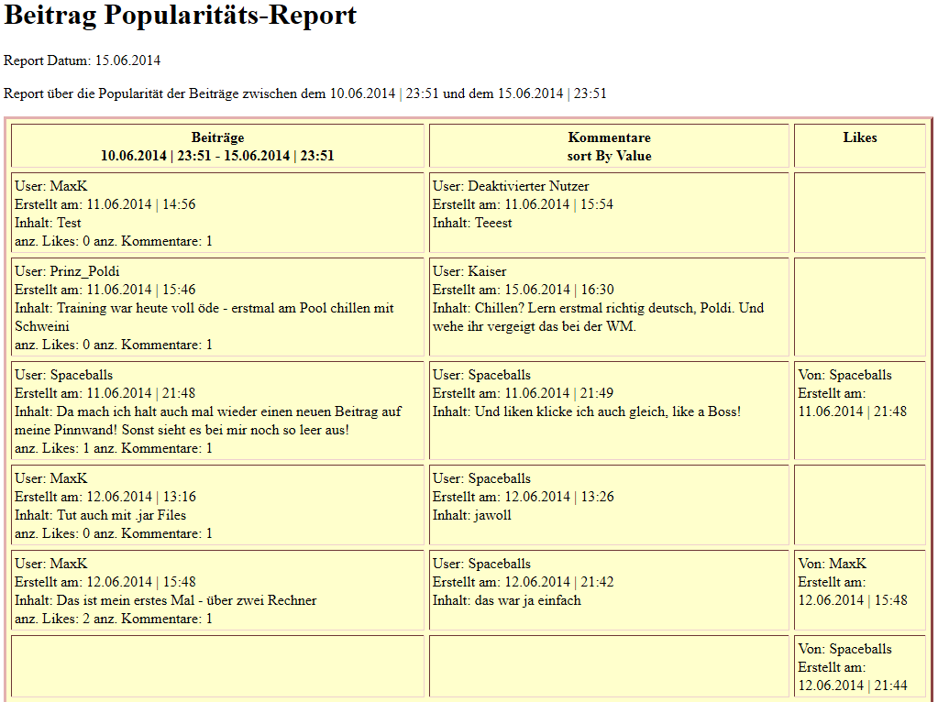

**Anleitung Benutzeroberfläche**

Anmelden / Registrieren

Nachdem der Client gestartet wurde, öffnet sich eine Anmeldemaske. Besitzt man schon einen Nutzeraccount, muss man sich mit Usernamen und Passwort anmelden. Hat man noch keinen Account kann man sich unter „Registrieren“ anmelden.

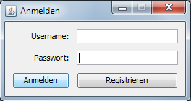

Hier muss man nun einen eindeutigen Usernamen und ein Passwort festlegen, sowie Vor- und Nachname angeben. Die maximale Zeichenlänge beträgt 25 Zeichen.

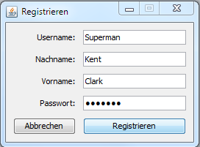

Klickt man auf „Registrieren“ gelangt man wieder auf die Anmeldemaske, von wo aus man sich nun mit seinen Anmeldedaten anmelden kann.

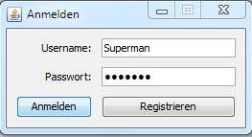

Die Benutzeroberfläche

Die Oberfläche ist in drei Bereiche eingeteilt. Auf der linken Seite befindet sich der Newsfeed, der alle Aktivitäten der abonnierten Nutzer anzeigt. Wechselt man auf die eigene Pinnwand ersetzt diese den Newsfeed. Auf der rechten Seite befinden sich Infos über den angemeldeten User, sowie eine Liste aller abonnierten User.

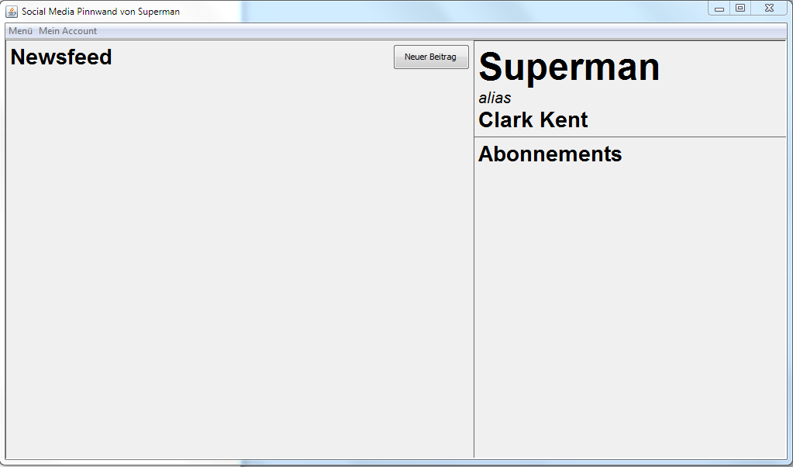

In der Menüleiste befinden sich zwei Drop-down Menüs; „Menü“ und „Mein Account“. Unter „Menü“ kann man zwischen Newsfeed und eigener Pinnwand wechseln oder einen Nutzer suchen.

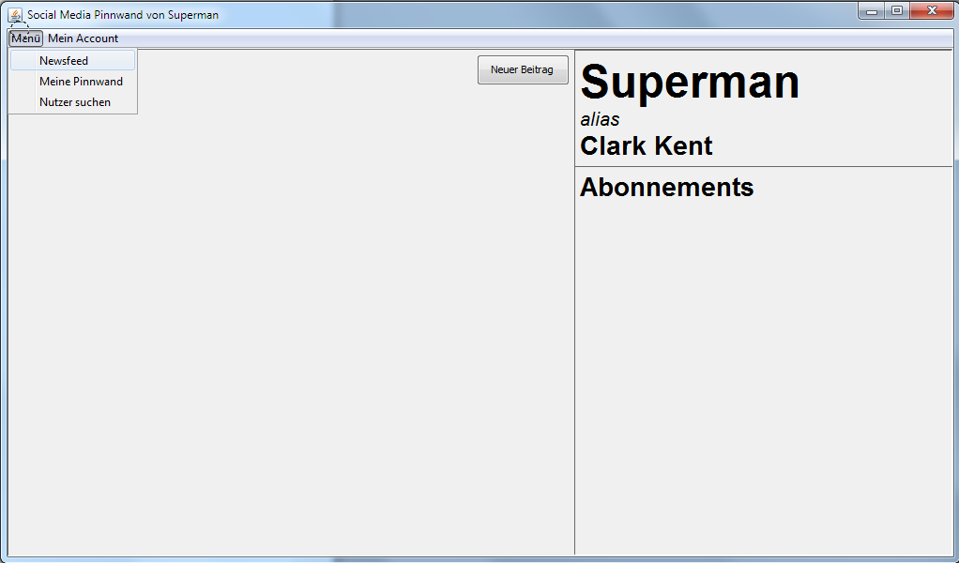

Nutzer suchen

Unter „Nutzer suchen“ gibt man nun den Namen des gesuchten Nutzers ein und es werden alle Nutzer angezeigt, die die entsprechende Buchstabenkombination im Usernamen enthalten haben.

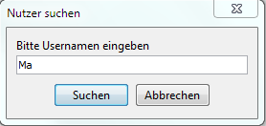

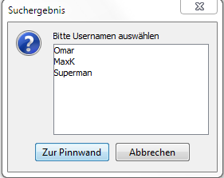

Wählt man den User MaxK aus, gelangt man auf dessen Pinnwand.

Accountdaten ändern

Unter dem Drop-down Button „Mein Account“ kann man seine Accountdaten ändern oder sich vom Client abmelden.

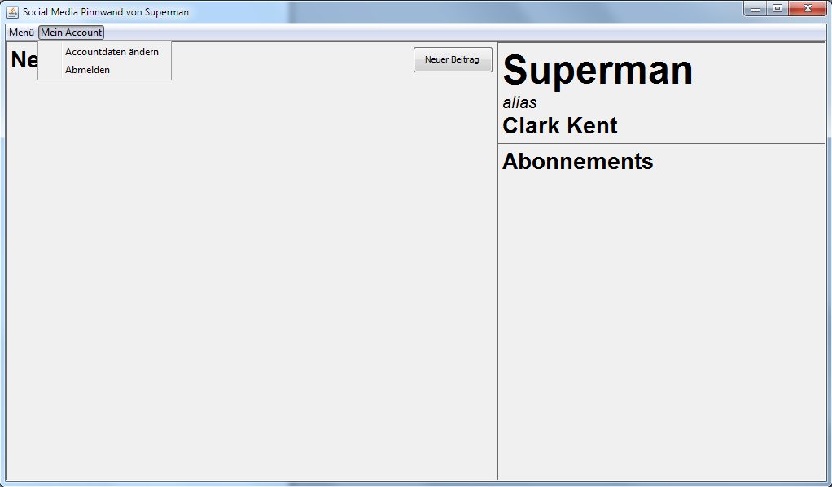

Unter „Accountdaten ändern“ kann man Username, Vor- und Nachname, sowie Passwort ändern oder seinen eigenen Account löschen. Sämtliche verfassten Beiträge gehen dann verloren.

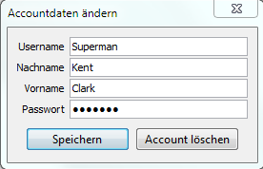

Beitrag verfassen

Um einen Beitrag auf der eigenen Pinnwand zu verfassen, klickt man rechts oben auf „Neuer Beitrag“ und gibt einen Text ein. Der Button ist im Newsfeed und auf der eigenen Pinnwand zu finden.

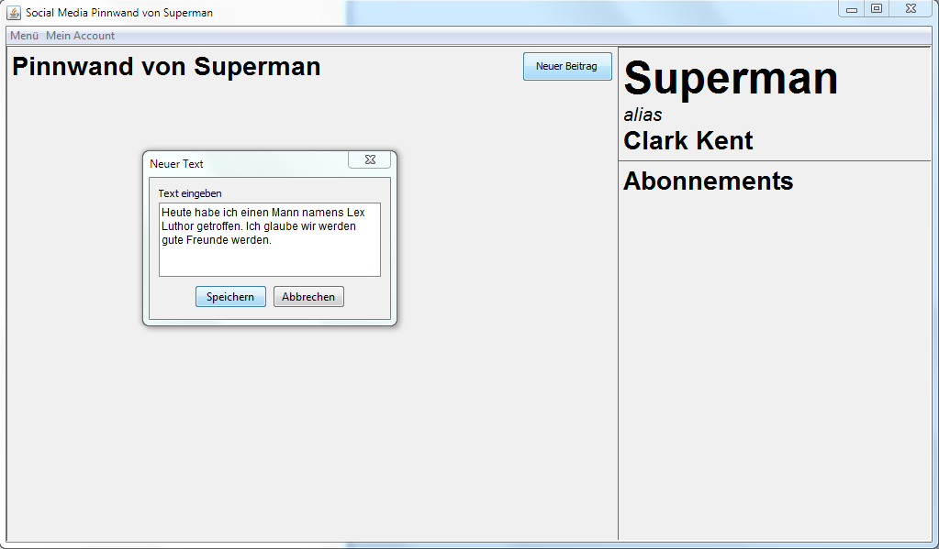

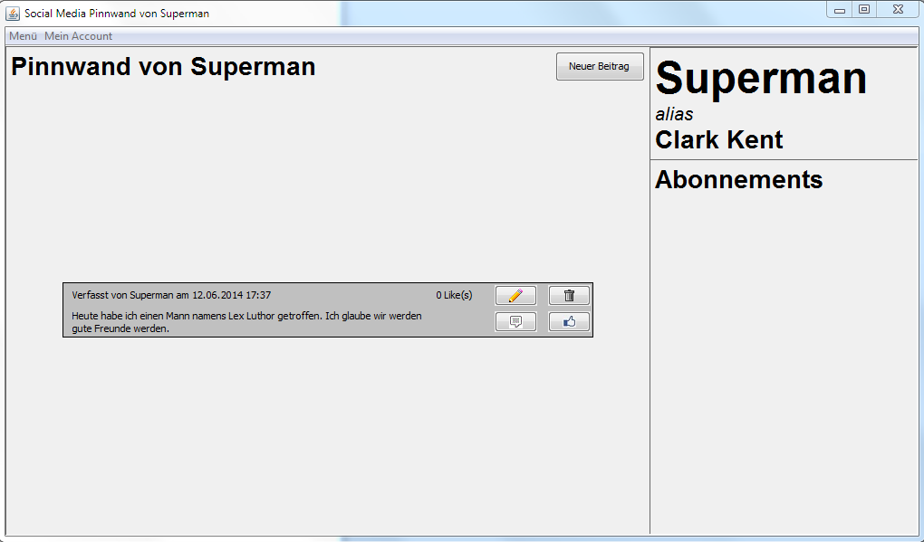

Nach dem Speichern wird der Beitrag angezeigt. Man kann diesen jederzeit löschen (🡪 Mülleimer) und bearbeiten (🡪 Bleistift).

Nutzer / Pinnwand abonnieren

Fremde Pinnwände bzw. Nutzer kann man abonnieren. Dazu muss man auf die orangene RSS-Feed-Schaltfläche klicken. Die Beiträge des abonnierten Nutzers werden ab sofort im Newsfeed angezeigt.

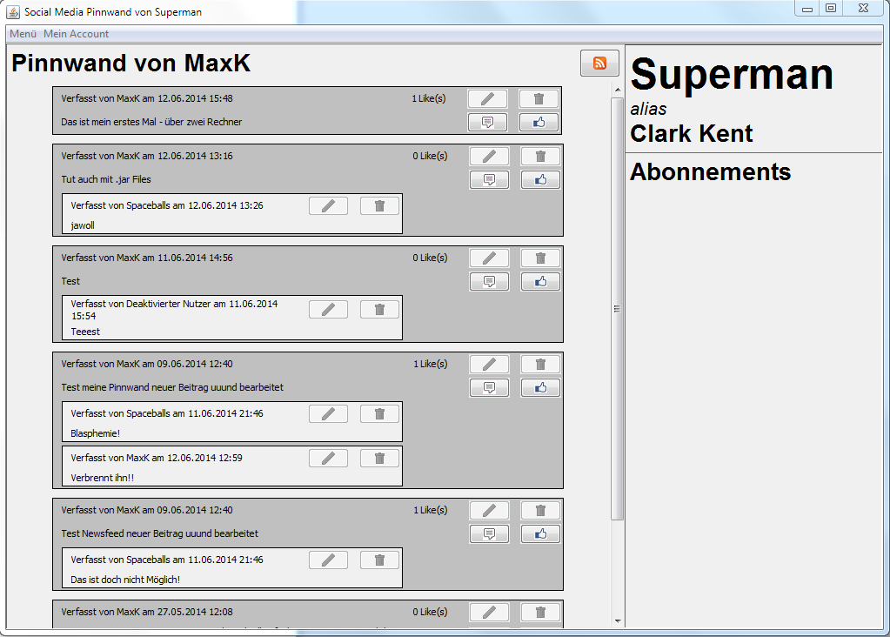

Abonnements verwalten

Ist der User abonniert, taucht er auch rechts unter der Abonnementverwaltung auf. Dort hat man die Möglichkeit direkt auf dessen Pinnwand zu gelangen (🡪blauer Pfeil) oder das Abonnement zu löschen (🡪 Mülleimer).

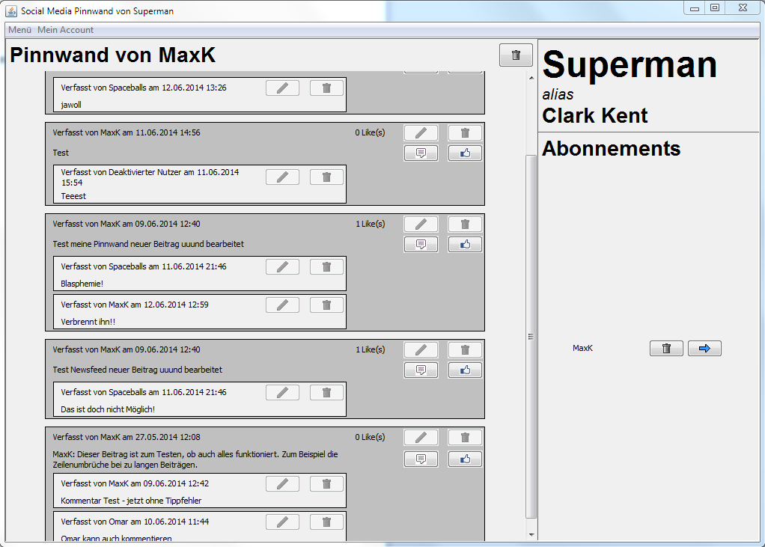

Beitrag kommentieren / liken

Ein Beitrag kann nun durch Drücken der Sprechblase kommentiert werden. Genau wie beim Beitrag hat man auch hier die Möglichkeit, den Kommentar jederzeit zu ändern oder zu löschen. Außerdem lässt sich ein Beitrag durch drücken des Daumen-Buttons liken, bzw. unliken.

